**1. Проектування бази Такних і структури онлайн-магазину «Candy Shop»**

Для побудови концептуальної моделі виділяються найбільш суттєві об'єкти, необхідні при роботі магазину. В Такному магазині проТакються солодощі, отже, одним з об'єктів для бази Такних будуть самі солодощі. Так як будь-які солодощі класифікуються за виТакми, то наступним об'єктом бази Такних буде безпосередньо вид солодощів. Існування магазину неможливо без покупців, отже, третім об'єктом бази Такних магазину буде покупець. Як і в будь-якому інтернет-магазині покупець зможе вибирати товар і доТаквати його в корзину, після чого, всі замовлені товари формуються в замовлення, і відправляється адміністратору, значить, необхідний ще об'єкт - рахунок.

***Сутності інтернет-магазину солодощів:***

* Види солодощів (types);
* Солодощі (sweets) ;
* Покупці (customers);
* Замовлення (orders) .

**Таблиця 1.1 Атрибути сутностей**

|  |  |  |  |
| --- | --- | --- | --- |
| Тип сутності | Атрибут | Тип | Обов’язковість |
| sweets | sweets _id | Ціле | Так |
| sweets_nazva | Символьний(100) | Так |
| sweets_firma | Символьний(255) | Так |
| sweets_price | Ціле | Так |
| sweets_box | Ціле | Так |
| types_id | Ціле | Так |
| orders | orders_id | Ціле | Так |
| orders_date | date | Так |
| customers_id | Ціле | Так |
| customers | customers_id | Ціле | Так |
| customers_fio | Символьный(50) | Так |
| customers_address | Символьный(100) | Так |
| customers_phone | Символьный(20) | Так |
| customers_email | Символьный(60) | Так |
| types | types_id | Ціле | Так |
| types_nazva | Символьный(50) | Так |

**Таблиця 1.2 -Типи зв'язків між сутностями**

|  |  |  |
| --- | --- | --- |
| Тип сутності | Тип сутності | Зв’язок |
| types | sweets |  |
| customers | orders |  |
| sweets | orders |  |

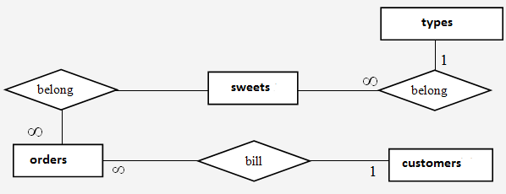

**Таблиця 1.2 - Первинні та альтернативні ключі**

|  |  |  |
| --- | --- | --- |
| Сутність | Первинний ключ | Альтернативний ключ |
| sweets | sweets _id | sweets_nazva  sweets _id |
| orsders | orders_id | orders_id  customers_id  data_oforml |
| customers | customers_id | customers_fio  customers_phone |
| types | types_id | types_nazva |

Для інтернет-магазину солодощів розглянута предметна область, виділені сутності, зв’язки між ними, атрибути. Розроблено логічна модель майбутньої бази даних ринку іграшок. Так як реалізація такого зв'язку в СУБД реляційного типу потрібно ввести нову сутність, назвемо її ordercustomer (рахунок покупця).

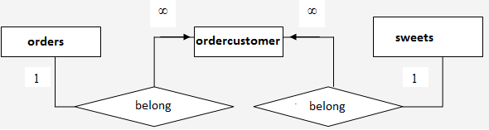

**2. Побудова фізичної моделі бази даних «Candy Shop» мовою SQL засобами СУБД MySQL.**

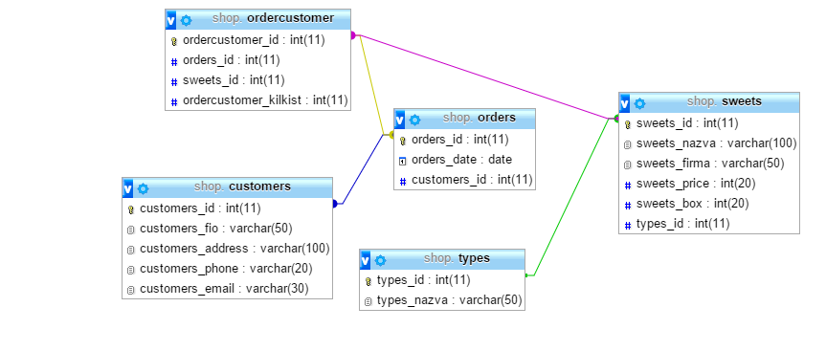

***Для СУБД MySQL запит буде виглядати наступним чином:***

CREATE TABLE sweets (

sweets_id INT(11) NOT NULL auto_increment,

sweets_nazva varCHAR(100) NOT NULL,

sweets_firma varCHAR(50) NOT NULL,

sweets_price INT(20) DEFAULT '0' NOT NULL,

sweets_box INT(20) DEFAULT '0' NOT NULL,

types_id INT(11) DEFAULT '0' NOT NULL,

PRIMARY KEY (sweets_id) );

CREATE TABLE customers (

customers _id INT(11) NOT NULL auto_increment,

customers_fio varCHAR(50) NOT NULL,

customers_address varCHAR(100) NOT NULL,

customers_phone varCHAR(20) NOT NULL,

customers_email varCHAR(60) NOT NULL,

PRIMARY KEY (customers_id) );

CREATE TABLE orders (

orders_id INT(11) NOT NULL auto_increment,

orders_date DATE DEFAULT '0000-00-00' NOT NULL,

customers_id INT(11) DEFAULT '0' NOT NULL,

PRIMARY KEY (orders_id));

CREATE TABLE ordercustomer (

ordercustomer_id INT(11) NOT NULL auto_increment,

orders_id INT(11) DEFAULT '0' NOT NULL,

sweets_id INT(11) DEFAULT '0' NOT NULL,

ordercustomer_kilkist INT(11) DEFAULT '0' NOT NULL,

PRIMARY KEY (ordercustomer_id) );

CREATE TABLE types (

types_id INT(11) NOT NULL auto_increment,

types_nazva varCHAR(50) NOT NULL,

PRIMARY KEY (types_id));